Matematika 5, 7. pracovní list 29. 3. – 31. 3.2020
Procenta úvod, numerické operace, slovní úlohy
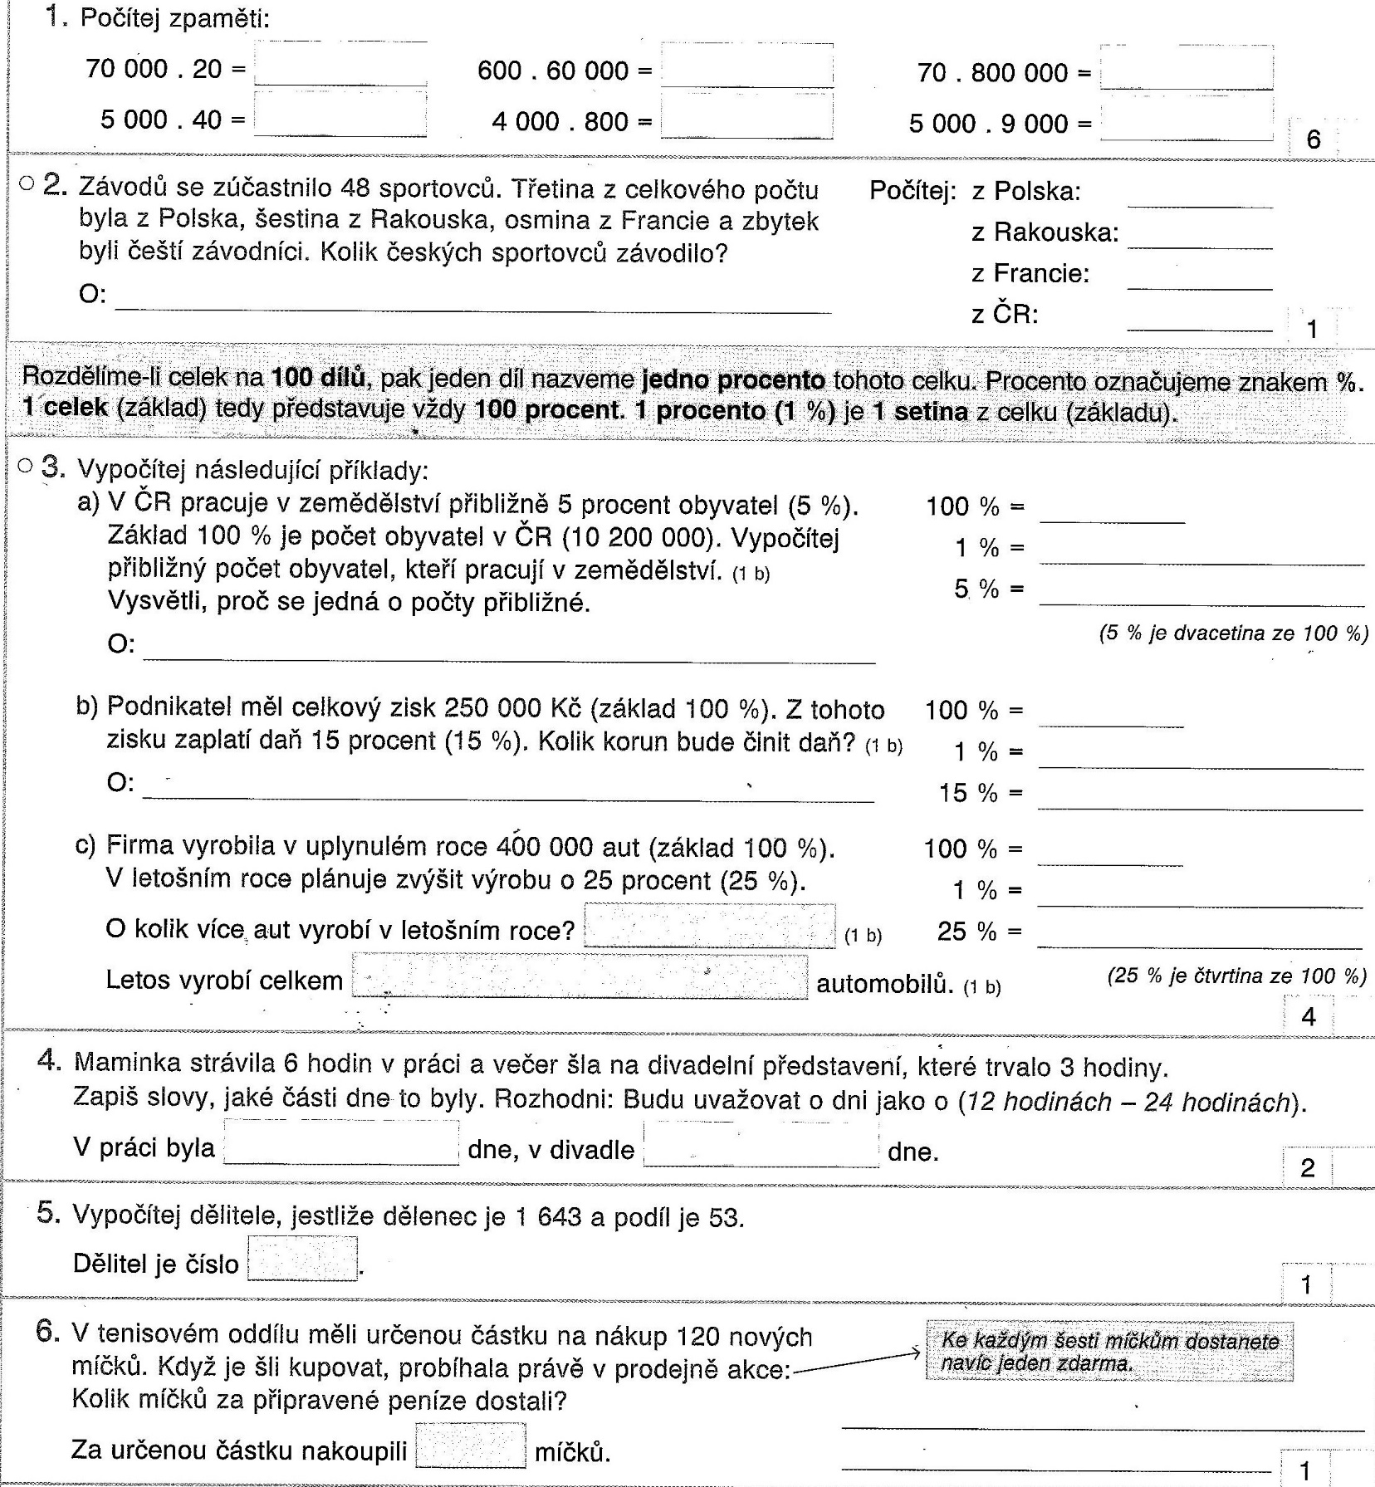

100% | 1% | 50% | 10% | 30% | 6% | 18%
300
124
 |  | 200
 |  |  | 50
 |  |  |  |  | 30


